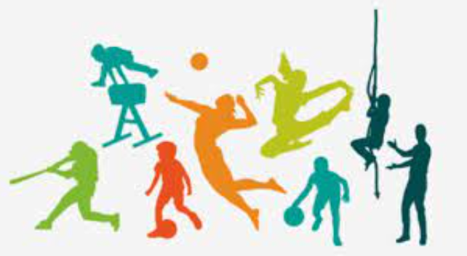

# **The sports**

Esta página es sobre los deportes más populares y los menos populares.

## **Los 3 deportes más populares**

1. Fútbol: Este deporte es el más popular lo practican más de 270 millones de personas en el mundo. Se trata de un deporte que se juega en un campo de hierba de 100 metros de largo en el que dos equipos (de 11 jugadores cada uno) compiten para, mediante una circulación de balón con los pies, introducir esta pelota en la portería rival.

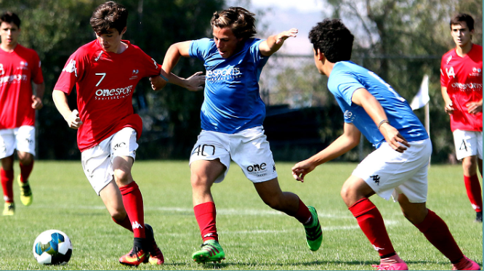

2. Natación: Este deporte lo practican actualmente 1.500 millones de personas, esto ya que no tiene que ser practicado profesionalmente, si no que es un deporte relacionado con lo social ya sea al ir a la playa, a las albercas, etc. La natación es el arte de sostenerse y avanzar, usando los brazos y las piernas, sobre o bajo el agua, es considerada como uno de los deportes más completos ya que ayuda a la pérdida de peso, tonifica los músculos y sirve para realizar un trabajo cardiovascular integral.

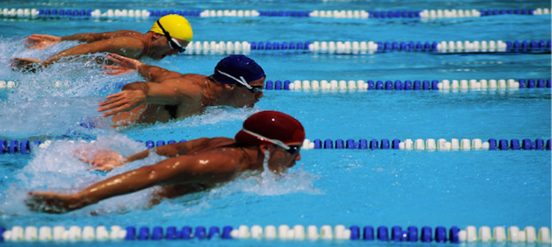

3. Voleibol: Es el tercer deporte más popular, lo practican más de 900 millones de personas. Es un deporte que se juega con una pelota y en el que dos equipos, integrados por seis jugadores cada uno, se enfrentan sobre un área de juego separada por una red central.

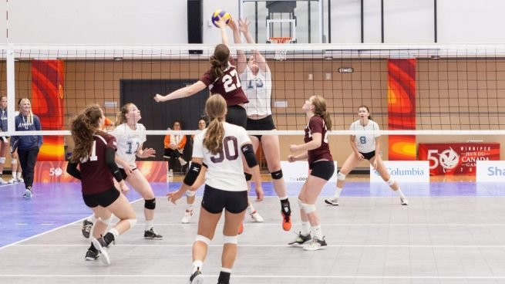

## 

## **Los 3 deportes menos populares**

1. Chess boxing: Es practicado por unas 150.000 personas en todo el mundo, sobre todo en Gran Bretaña, Rusia, Alemania, Inglaterra y Estados Unidos. Es un deporte también llamado ajedrez boxeo de 2 jugadores que consiste en un híbrido que combina el ajedrez y el boxeo. consiste en 11 asaltos en los cuales se van alternando el boxeo y el ajedrez, empezando con 4 minutos de partida de ajedrez y seguido por 3 minutos de boxeo. Entre cada asalto hay una pausa de un minuto, durante las cuales los competidores cambian su vestimenta.

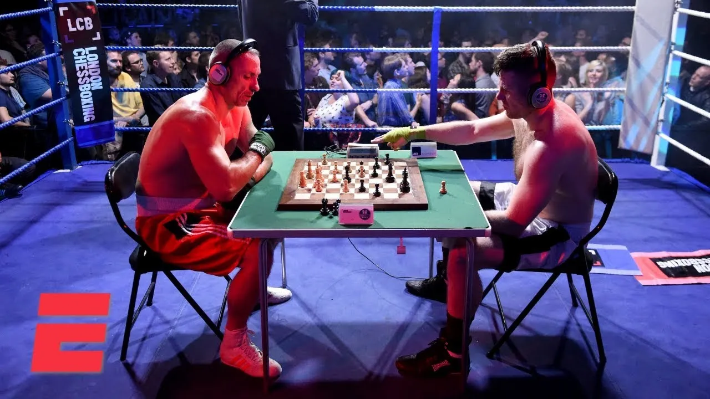

2. Netball: Lo practican más de 20 millones de personas en el mundo, siendo el 98% de ellas mujeres. Es un deporte, similar al korf neerlandés y a la pelota al cesto argentino, y con una estructura de juego emparentada con el baloncesto. Se juega en un campo de 30 por 15 m dividido en tres partes iguales, con dos canastas colgadas de un poste en los extremos.

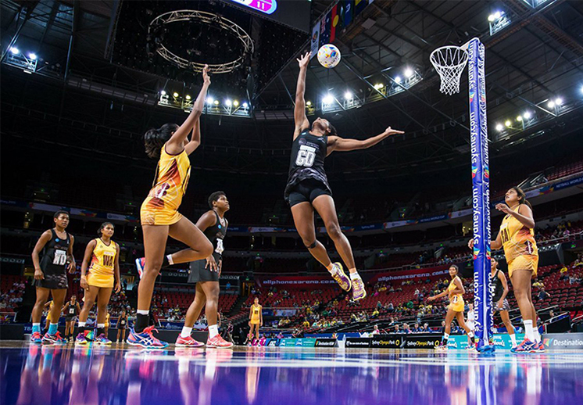

3. Bossaball: No se sabe cuántas personas lo practican actualmente pero sí que se practica en 20 países. Es una mezcla de fútbol, voleibol y gimnasia, con música, sobre inflables y trampolines”. Incluso, tiene algo de capoeira por ahí con los movimientos acrobáticos. Y así es, en una cancha inflable, como la de voleibol, con su respectiva malla, juegan dos equipos, de cuatro o cinco personas cada uno.

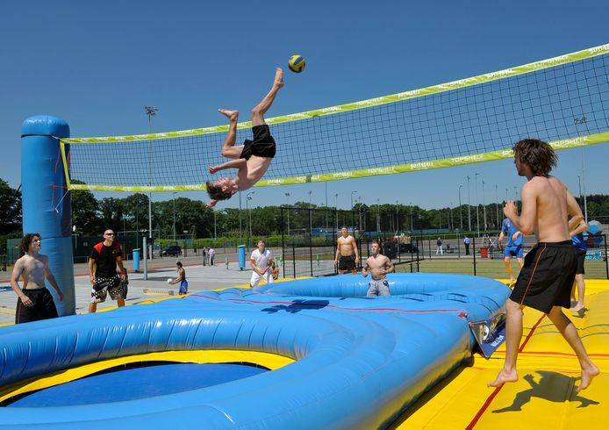

Vanesa Raya Cruz

Expresión en internet

4-H T/V

2021

## **Instagram**

